Pas à pas

Mini album
Douceur estivale

Matériel nécessaire :

- 4 feuilles A 4 blanches 300 gr
- Jeu de 6 feuilles avec la planche d’étiquettes et de mots de la collection « Douceur estivale »
- Badges de la collection « douceur estivale »
- Aimant pour la fermeture du mini
- Rubans 8 cm

Réalisation de la structure du mini album

Dans 2 feuilles A 4 blanche de 300 gr dans la longueur de la feuille 29,7
Couper 15 cm pour obtenir 2 fois : 15 x 29,7 soit A et B
A : faire des plis à 7, 5 cm, 8 cm, 23 cm, 23,7 cm
B : faire des plis à 14,5 cm, 15,2 cm

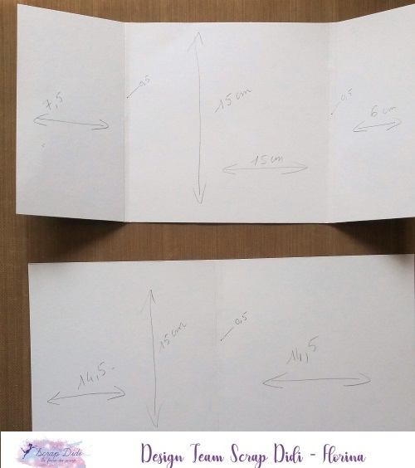
Nous pouvons procéder maintenant à l’utilisation des papiers assortis
Douceur estivale
Découper les feuilles et coller avec du papier double face. Dans ce modèle j’ai pris les mesures de chaque face et retiré 1cm en hauteur ainsi qu’en largeur afin d’apercevoir la structure, pour qu’elle face ressortir nos papiers.
Avant de coller j’ai fait des repères pour mes aimants.
Voici un aperçu en image
Préparer en premier le collage de la partie 6 cm afin de relier les deux papiers
Ne pas coller ensemble pour l’instant. Utiliser vos papiers assortis en découpant chaque papier et mettre de coté ensuite faire les repères aimants
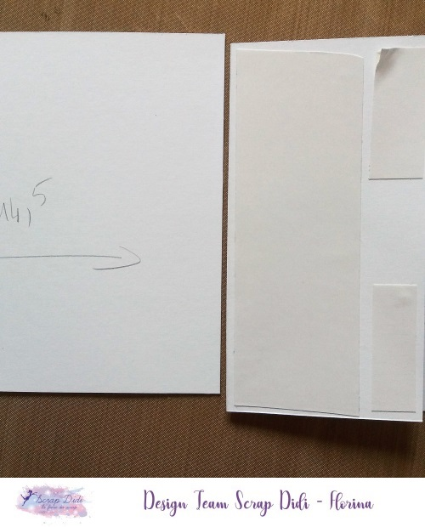
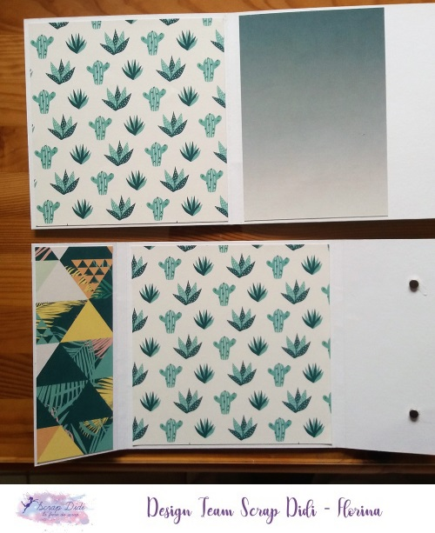
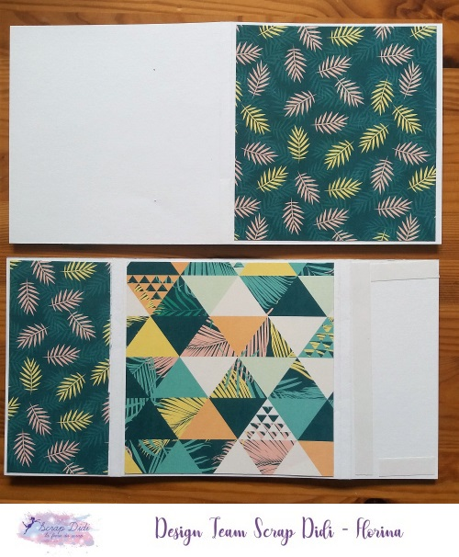

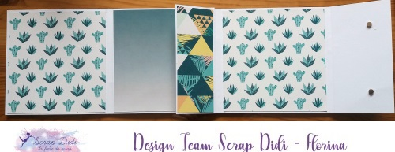

Vous pouvez à partir de cette étape relier les deux parties ensembles
Faites vos repères pour les aimants.

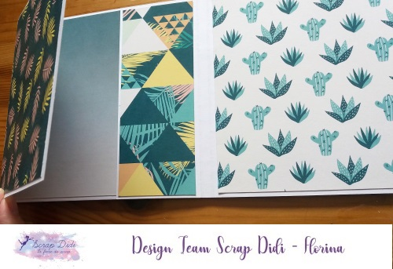

La structure est faite, mais il reste les aimants a collé avant de mettre le dernier
Papier
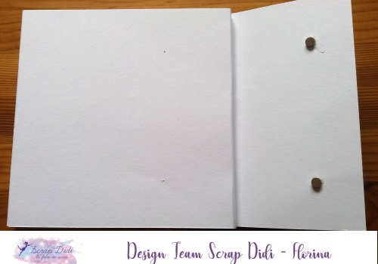
On peut voir la traversée de l’aiguille sur l’image du dessus
Ensuite coller les aimants et recouvrer de papier assorti

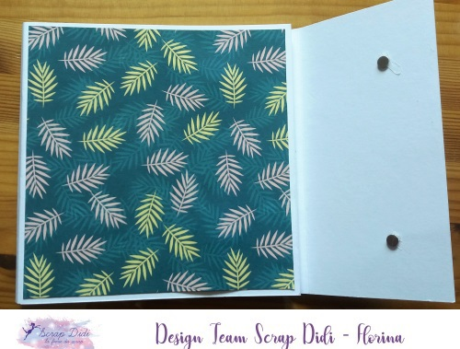

Décorer votre mini à votre guise.

J’ai ajouté dans celui-ci deux volets cascade

Voici les dimensions pour ce mini

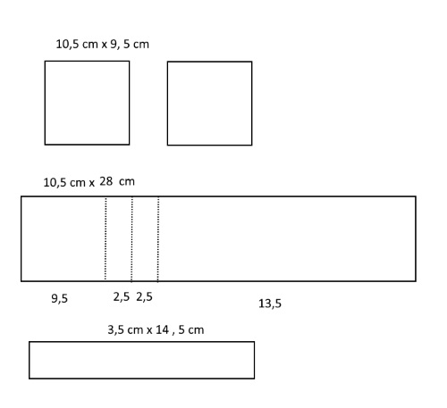

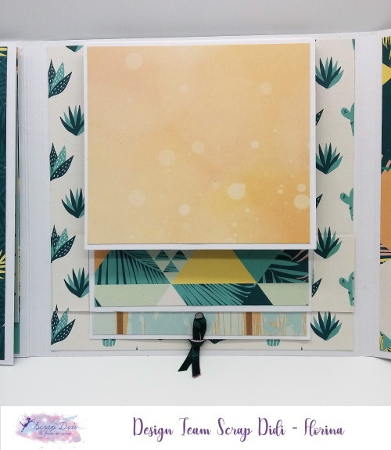
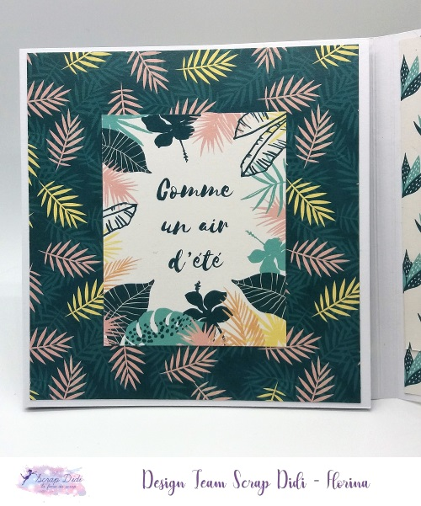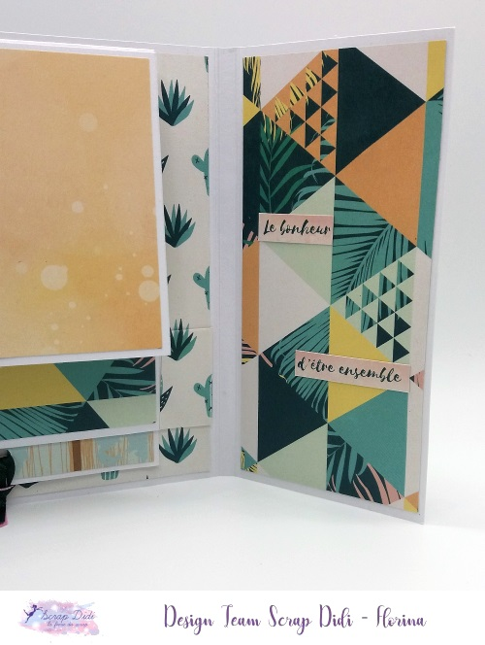

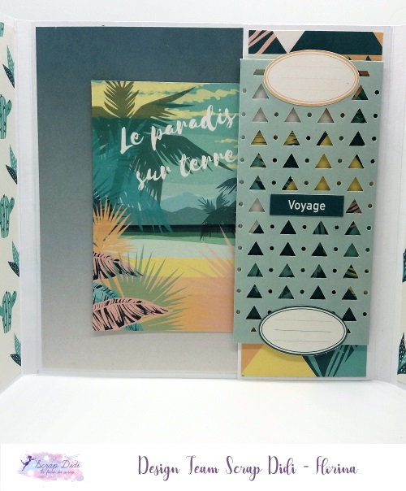

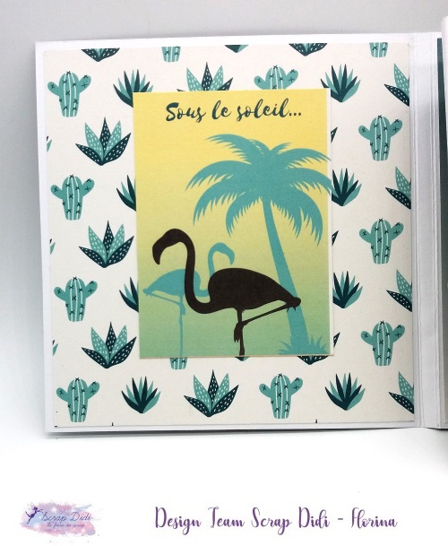

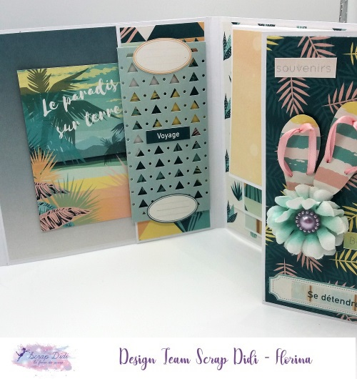

La couverture du mini
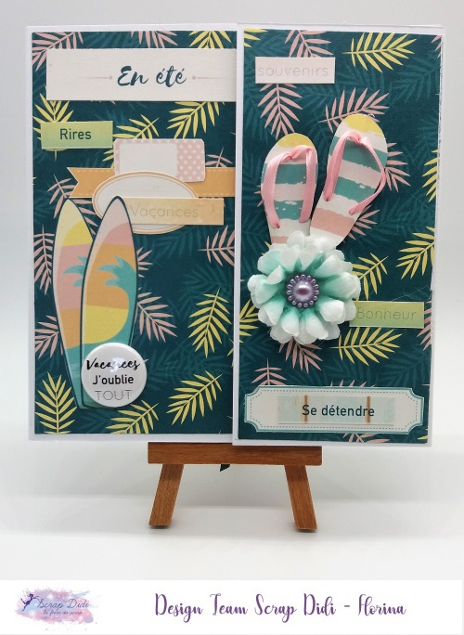

Florina

